Тест по обучению грамоте

- Какой первый звук в этом слове?
1) [р]
2) [л]
2. Какой звук в этом слове ударный?
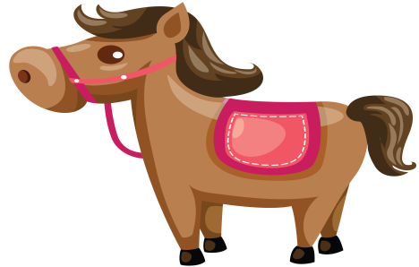
- А
- О

3. Название каких предметов начинается на одну и ту же букву?
1. 2. 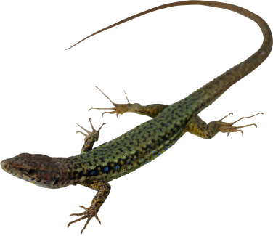3.
1) 1,3
2) 2,3
4. В какой строке записаны слоги с мягким согласным?
1. мо, во
2. ля, си
3. ка, ты
5. Какое слово можно заменить словом «она»?
1. куст
2. кресло
3. ложка
6. Какое из этих слов отвечает на вопрос «что?»
1. тигр
2. мальчик
3. мяч
7. Какое из этих слов отвечает на вопрос «кто?»
1. мама
2. торт
3. кактус
8. Про какие предметы можно сказать «они»?
1. 2. 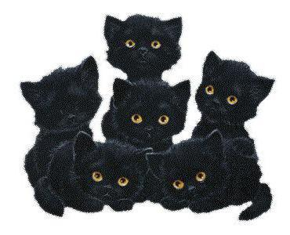3. 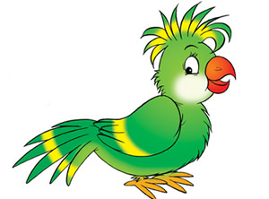
1. 2,3
2. 1,3
3. 2,3

9. В какой группе слов встречается [н᾽] ?
1. Нож, ноги
2. Никита, нектар

